**中国智慧工程研究会智慧教育专业委员会**

中智教【2020】第 1 号

**关于举办第5届全国青少年物理知识能力展示活动的通知**

# 各地教育部门、各中学：

自建国以来，国家本着激发学生学习科学的兴趣，扩大学生的视野， 促进中学物理教学与技术、社会和日常生活的联系，更好地落实基础物理教育的三维目标，切实提高学生的科学创新能力的目的，始终坚持组织全国青少年物理知识能力展示活动。

为全面实施素质教育，推动《国家中长期教育改革和发展规划纲要

（2010-2020 年）》 的实施，提高物理学科地位和教学质量，培养中学生的物理知识能力，激发广大师生教与学的积极性，中国智慧工程研 究会智慧教育专业委员会举办 2020年全国青少年物理知识能力展示活动。本届活动由中国智慧工程研究会智慧教育工程委员会主办，[中华学](http://www.xxfdw.cn/)习辅导网承办。

本届活动面向全体中学生，提倡“重在参与”的奥林匹克精神，不提倡选拔尖子生参赛和举办任何形式的培训活动。活动面向在校学生， 旨在贯彻党的教育方针，使学生了解物理学在科学技术、经济和社会生活中的重要作用，提高学生学习物理的兴趣，发现、培养和选拔优秀物

理人才，帮助对物理有兴趣且学有余力的同学提高物理能力与科技创新 能力，为学生提供向高校展示自己物理特长与才能的机会。

为保证活动顺利开展，现将有关事项通知如下： **一、组织机构**

中国智慧工程研究会

中华学习辅导网

全国青少年物理知识能力展示活动组委会**二、参加对象：**

全国在校中学生**三、活动分组：**

初中组（初一、初二、初三） 高中组（高一、高二、高三） **四、活动报名：**

本次活动由各地教育部门统一组织报名、考试、阅卷等相关工作。

报名费： 40 元/人

**五、活动形式：**

本届活动总决赛以挑战营形式举行，由中国智慧工程研究会智慧教 育专业委员会邀请高校科研机构、物理院系、招办等相关部门负责人参 加总决赛。活动的资料提供及具体流程组织，由[中华学习辅导网](http://www.xxfdw.cn/)全程负 责。

（具体以组委会总决赛文件为准）

**六、活动时间：**

初赛时间：2020年11月22日（星期日）9:00-11:00。

决赛时间：2020年12月20日（星期日）9:00-11:00。

# 七、联系方式：

全国青少年物理知识能力展示活动组委会办公室电话： 15674925970

邮箱：[liujun@bjxhxcedu.com](mailto:liujun@bjxhxcedu.com)

地址： 长沙市天心区南湖路弘林国际1607

# 附件一 :全国青少年物理知识能力展示活动组织办法

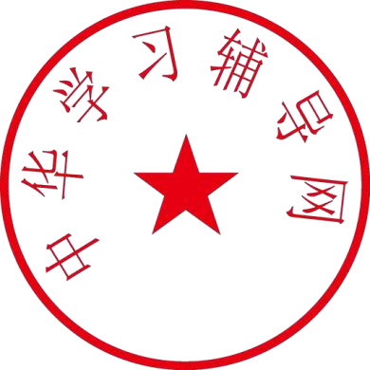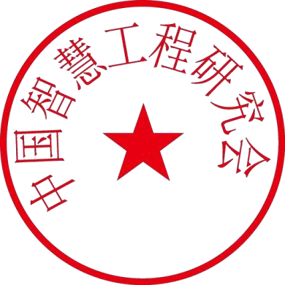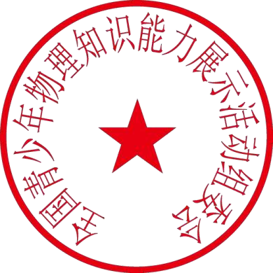

中国智慧工程研究会

中华学习辅导网

全国青少年物理知识能力展示活动组委会

**附件一：**

**全国青少年物理知识能力展示活动组织办法**

# 一、工作安排和要求

1. 各市，县，区统一在全国青少年物理知识能力展示活动组委会组 织报名、考试、阅卷和颁发获奖证书的工作。

2. 初赛时间： 2020年11月22日（星期日）9:00-11:00。

决赛时间： 2020年12月20日（星期日）9:00-11:00。

**任何组织或个人都不得擅自改动活动时间。否则取消全部参赛人员的获奖资格，并追究主要负责人的责任。**

3.参照全国统一的评分标准进行阅卷，若有分歧意见，由各市，县， 区活动委员会做出解释。

1. 各市、县、区要按照全国统一的办法进行奖励，获奖证书由全国 青少年物理知识能力展示活动组委会统一制作、编号并公布接受查询。
2. 2020 年全国青少年物理知识活动获奖名单必须经由活动秘书处进行通报公示。
3. 赛点设置：原则上应设置在市区。交通不便的地方，由各市，县， 区决定可适当增设分赛点，但必须由县统一派人组织监赛。

7.每个赛点设若干考场，每个赛点 300 人以上。每个考场一个赛卷袋，内装 31 份赛卷，其中一份为备用，并备有密封条。**试卷一封到底，考前 5 分钟在考场面对学生当场拆封。**赛后按规定将考卷密封订册，签字后放入原袋封好，上交阅卷点。

8.要严格执行活动纪律（包括活动时间的规定），如有违反，严 肃查处。

# 二、奖励办法

1. 由于本活动的性质是激励性活动，因此采用按比例进行奖励的办法，即以当年参加决赛的总人数为基数，本次活动初赛获奖以区县为单 位按 60%左右比例录取，其中一等奖 15%，二等奖 20%，三等奖 25%， 本着择优与促进均衡发展相结合的原则取录奖项，所有获奖名单均文件公示并支持查询。
2. 凡获得全国青少年物理知识能力展示活动决赛一等奖学生的指导教师（该学生当年的物理任课教师），全国青少年物理知识能力展示活动委员会将颁发优秀指导教师奖证书。
3. 此外，活动成绩已成为升学、留学、高校优先录取及全国近百所高校综合评价录取等重要参考依据和条件。

# 三、命题原则

1. 原则上以高中物理课程标准中规定的课程内容为活动的基本依据， 要体现新课程标准的教育理念。
2. 活动题要体现活动宗旨，主要是通过应用来强化和扩展所学的物理知识，强调物理知识在日常生活与社会实践中的应用，所需的物理 知识既主要来源于物理课堂教学，同时也有来自于学生平时多种课外渠道获得的，不完全拘泥于教材，展现学生的创造能力。
3. 活动题的平均难度系数为 0.5-0.55 之间。**四、活动组委会办公室联系方式**

全国青少年物理知识能力展示活动长沙组委会：地址：长沙市天心区弘林国际大厦16楼